

HOME PRIVILEGIA NE IRROGANTO di Mauro Novelli … ictus …

FONTE DATA INSERITO IL

Documenti correlati

L’Arena.it 17-9-20210

Brancher, depositate le 52 pagine che si riferiscono alla condanna a due anni inflitta all'ex ministro . Ecco le motivazioni «Sapeva del denaro illecito»

FAVORI E GIUSTIZIA.
Per il giudice «tra lui e Fiorani i rapporti erano tali da potersi definire amicizia» ma si parla di «interessamento prezzolato»
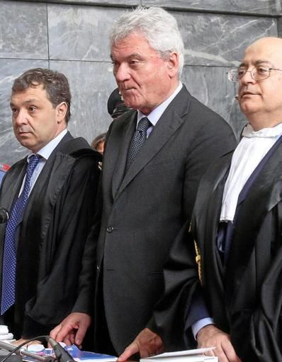L'ex ministro Aldo Brancher con i suoi avvocati nel tribunale di Milano

In 52 pagine il giudice della Quinta sezione penale del tribunale di Milano, Annamaria Gatto, ripercorre i fatti e fissa i motivi che stanno alla base della condanna dell'ex ministro Aldo Brancher sostenendo che «l'onorevole Brancher abbia più volte ricevuto, e richiesto, ingenti somme di denaro che - proprio in considerazione dell'entità degli importi complessivamente considerati - non aveva alcuna possibilità di ritenere che provenissero dal patrimonio personale di Fiorani e gli fossero da lui elargiti per mera liberalità». È uno dei passaggi della motivazione della sentenza di condanna a due anni di reclusione e 4000 euro inflitta il 28 luglio ad Aldo Brancher, imputato di ricettazione e appropriazione indebita, al termine di un processo celebrato con rito abbreviato. Condanna che si riferisce a 4 dei 6 episodi contestati dal pm Eugenio Fusco e commessi tra il 2001 e il 2005 che si riferivano a 827mila euro sottratti dall'ex ad di Bpl alle casse della banca e consegnati all'ex ministro.
Nelle prime pagine il giudice Gatto sfiora appena la vicenda processuale di Brancher e si soffermarsi sugli episodi di ricettazione (tra cui quello per cui è stata archiviata la posizione di Roberto Calderoli) osservando che la ricostruzione «è tale da pienamente supportare il ragionevole convincimento che Brancher si sia seriamente rappresentato la provenienza delittuosa del denaro ed abbia consapevolmente scelto di riceverlo, accettando - pur di non rinunciare ai vantaggi che ne ricavava - di commettere il reato di ricettazione». E il magistrato ricorda che «l'imputato ben sapeva che l'ad (Gianpiero Fiorani, ndr) era in grado di "dirottare" a beneficio di altri denaro di proprietà della banca avendo personalmente usufruito di tale "servizio" quando aveva ottenuto la considerevole cifra di 420mila euro di plusvalenze "dirottati" sul suo conto e provento dei delitti di appropriazione indebita. Nessun dubbio, quindi, poteva avere l'onorevole Brancher che Fiorani potesse compiere altre operazioni di quello o di altro genere in pregiudizio dell'istituto».
Secondo l'accusa, sostenuta dal pm Eugenio Fusco, Brancher aveva ricevuto da Fiorani poco più di 1 milione di euro tra il 2001 e il 2005 in sei distinti episodi. Per due di questi (uno del 2004 e uno del 2005 per un importo complessivo di 200mila euro) Brancher è stato assolto mentre è stato condannato per gli altri.
Non solo il denaro, nelle motivazioni si sottolinea che i rapporti tra Brancher e Fiorani erano «tali da potersi definire amicizia». Così Fiorani «si è rivolto all'amico per ottenere appoggi che, quando è stato possibile, gli sono stati garantiti ed il fatto che si sia trattato di un interessamento prezzolato è circostanza che non lo ha turbato assolutamente rientrando pacificamente nella sua concezione delle relazioni di affari». Il giudice aggiunge che tra loro era stata raggiunta «una sorta di intesa (...) che prevedeva la dazione di 500/600 mila euro a più riprese». E a tal proposito riporta le dichiarazioni di altre persone coinvolte nella vicenda per ricordare che l'ex banchiere era interessato «a ottenere l'appoggio di personaggi del mondo politico (ed era stato messo a verbale) che potevano favorire e/o proteggere e/o agevolare le attività di Bpl, appoggio che si sarebbe potuto sostanziare anche in interventi diretti a influenzare le nomine dei candidati alle elezioni».
Oltre a queste circostanze, evidenzia il giudice Gatto, «le stesse modalità delle consegne, poi, concorrono a dimostrare che l'imputato aveva la consapevolezza dell'illecita provenienza delle somme che riceveva o, comunque, aveva concreti elementi per ritenerla», in particolare perchè «la rapidità e la segretezza che hanno connotato la vicenda (gli scambi di denaro, ndr) non consentono di ritenere che l'imputato potesse anche solo supporre che la somma fosse di lecita provenienza». Il riferimento è all'elargizione fatta nel parcheggio dell'autogrill di San Donato Milanese, quando Brancher ricevette da Donato Patrini, ex funzionario di Bpl, una busta con 200mila euro in contanti. Il funzionario era «utilizzato come "ufficiale di collegamento" nel senso che veniva convocato a Roma da Brancher per essere messo in contatto con Fiorani» e quel giorno consegnò la busta all'ex ministro che non scese nemmeno dalla macchina: «è evidente che se si fosse trattato di un fatto connotato da un minimo di liceità non sarebbe stato necessario operare con tanta rapidità e circospezione».
Quei 200mila euro, spiega la dottoressa Gatto, erano stati consegnata a Brancher (non ancora parlamentare ma con «un ruolo significativo all'interno del partito di appartenenza e ottime relazioni con esponenti di altri partiti») affinchè intervenisse per evitare che a Lodi fosse candidato un politico non gradito a Fiorani.
Le motivazioni e le reazioni: «A fronte delle motivazioni della sentenza di condanna in primo grado si capisce meglio la fretta di Brancher di farsi nominare ministro: avere un salvacondotto per sfuggire alle proprie responsabilità. Dopo le auto blu, la parentopoli piemontese, Credieuronord e le quote latte è chiaro che oramai siamo di fronte ad una vera "carrocciopoli"». Lo dice Davide Zoggia, responsabile enti locali del Pd che prosegue: «La Lega e i suoi esponenti una volta al potere si stanno comportando come il peggio della prima Repubblica, arraffando là dove capita senza alcun interesse per le esigenze vere delle persone. La spinta propulsiva della Lega si è esaurita, dopo gli ozi e gli agi capitolini i "celti" sono diventati più "romani" dei romani».

